Anatomía Digital: La Interconexión de Hardware que Define el Rendimiento Computacional
Luis Falla



Tiempo aproximado: 10 min

Universidad San Carlos de Guatemala
Facultad de ingeniería.
Ingeniería en ciencias y sistemas

MARCO FORMATIVO

Valores
Nombre del valor | ¿Cómo se aplica en tu laboratorio?
Colaboración | La colaboración es la metodología que refleja la interconexión de los componentes. Para entender y construir sistemas, los estudiantes deben primero dominar el trabajo en equipo y la comunicación de la misma manera que el hardware y el software deben comunicarse para operar.

Competencia(s)

Tipo de Competencia
Competencia General | Resuelve problemas computacionales básicos mediante el análisis, diseño e implementación de algoritmos estructurados, considerando los fundamentos de arquitectura de hardware, sistemas de representación de datos y pensamiento algorítmico para desarrollar soluciones eficientes y documentadas que demuestren comprensión de los principios fundamentales de la computación.
Competencia Específica | Clasifica los distintos tipos de hardware de procesamiento, almacenamiento y comunicación mediante la identificación de tecnologías como RISC/CISC, memorias, dispositivos de red y buses para diferenciar sus funciones dentro de un sistema computacional.

ABSTRACT
Este análisis se centra en la arquitectura fundamental y la organización de los sistemas computacionales. Se inicia diferenciando la Arquitectura de Computadoras (atributos visibles al programador, como el conjunto de instrucciones) de la Organización (unidades operacionales y sus interconexiones). El núcleo del procesamiento se define mediante el contraste entre las filosofías RISC (Conjunto Reducido de Instrucciones, eficiencia energética superior) y CISC (Conjunto Complejo de Instrucciones, compatibilidad hacia atrás). Se explora la Jerarquía de Memoria, esencial para el rendimiento, detallando la memoria principal volátil (RAM/Caché) y el almacenamiento secundario persistente (HDD, SSD, NVMe). Finalmente, se aborda la infraestructura de comunicación y seguridad, incluyendo Switches, Routers y Firewalls (hardware dedicado esencial), y se explican los Buses del Sistema (Datos, Direcciones, Control) como las rutas compartidas que facilitan la transferencia de información entre todos estos componentes.

REFERENCIAS
Las siguientes referencias son de utilidad para profundizar en los conceptos de esta lectura:
- “Computer Organization and Design" - Patterson & Hennessy
- "Computer Architecture: A Quantitative Approach" - Hennessy & Patterson
- Recursos Online para análisis de hardware como AnandTech y Tom's Hardware
- Documentación técnica proporcionada por fabricantes clave (Intel, AMD, ARM)

CONTENIDO
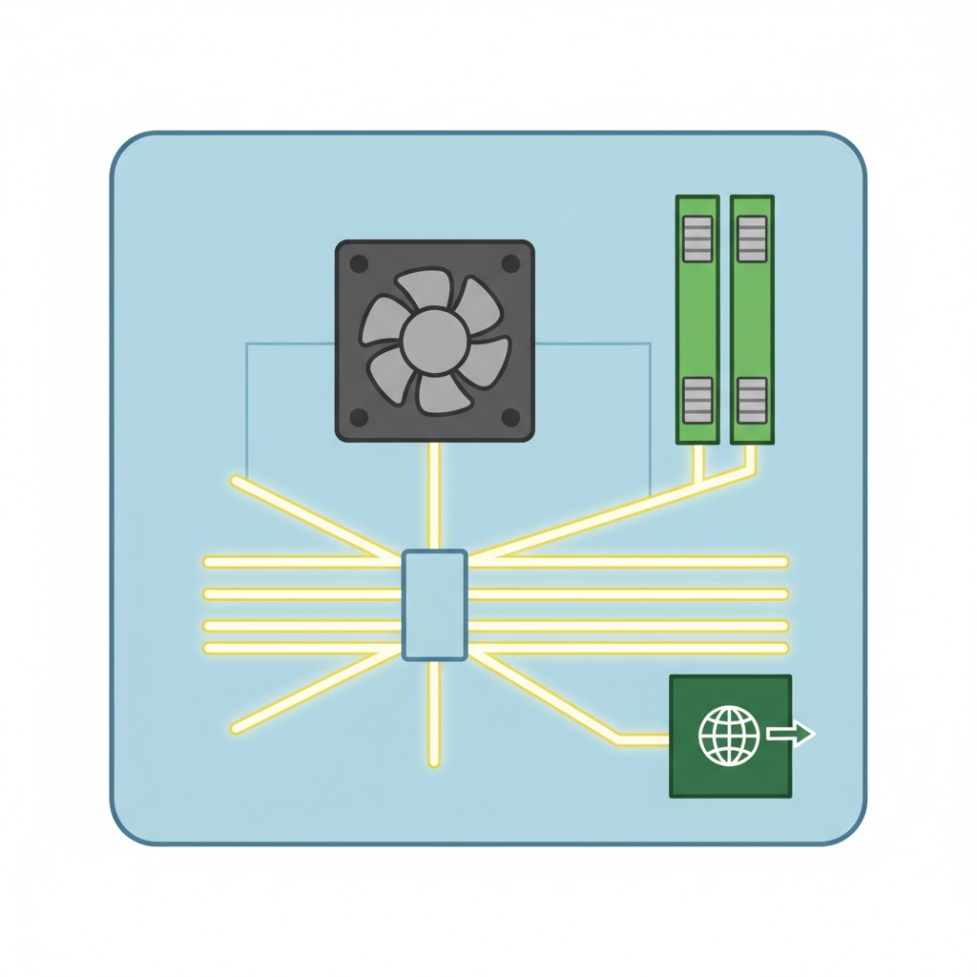
4.1 Arquitecturas de Procesamiento: La Batalla Histórica y la Convergencia
La Arquitectura de Computadoras se refiere a los atributos que impactan la ejecución lógica de un programa, como el conjunto de instrucciones. Existen dos filosofías principales:

Característica | RISC (Reduced Instruction Set Computer) | CISC (Complex Instruction Set Computer)
Conjunto de Instrucciones | Reducido (típicamente < 100) | Extenso (cientos)
Operaciones | Simples, se ejecutan en un solo ciclo de reloj | Complejas, realizan múltiples operaciones de bajo nivel
Acceso a Memoria | Solo mediante instrucciones LOAD y STORE (Arquitectura Load/Store) | Las instrucciones pueden acceder directamente a memoria
Registros | Gran Banco (32 o más) para reducir accesos a memoria | Menor número de registros
Implementación | Pipeline eficiente. Formato de instrucción uniforme | Microcódigo para descomponer instrucciones complejas. Instrucciones de longitud variable
Ejemplos | ARM (Apple M1/M2/M3), MIPS, RISC-V. | Intel x86/x64 (Core i3/i9), AMD x86/x64 (Ryzen, EPYC)

Convergencia: Actualmente, las arquitecturas han evolucionado hacia modelos híbridos. Por ejemplo, los procesadores Intel Core i9 (CISC) internamente convierten las instrucciones complejas a micro-operaciones tipo RISC para aprovechar lo mejor de ambos mundos.
4.2. La Jerarquía de Memoria: Velocidad y Persistencia
La gestión eficiente de los datos se realiza mediante una jerarquía de almacenamiento, crucial para el rendimiento.
Memoria Principal (RAM)
- Volátil: Pierde datos al apagarse.
- Acceso Aleatorio Rápido: Trabaja directamente con la CPU.
- Tecnologías: DRAM (requiere refresh constante, usada comúnmente en la RAM principal) y SRAM (más rápida, usada en caché).
- Jerarquía de Caché: Se organiza por velocidad y tamaño: L1 (más rápida, 32-64 KB por core) → L2 (256 KB-1 MB por core) → L3 (8-64 MB compartida). La latencia aumenta significativamente desde L1 (~1 ns) hasta la RAM (~50-100 ns).
Memoria Secundaria (Almacenamiento Persistente)
- No volátil: Retiene la información sin energía eléctrica.
- Tipos Principales:
  - HDD (Mecánico): Usa platos magnéticos. Velocidades de 80-160 MB/s. Ideal para almacenamiento masivo económico y backups.
  - SSD SATA: Usa memoria flash NAND. Velocidad de 500-550 MB/s.
  - NVMe SSD: Conexión directa vía PCIe (evitando la interfaz SATA). Ofrece la velocidad más alta, alcanzando hasta 7,000 MB/s con PCIe 4.0. Es la opción para edición de video y gaming de alto rendimiento.
4.3. Interconexión y Seguridad
Dispositivos de Red
- Tarjeta de Red (NIC): Permite la conexión a una red. Pueden ser Ethernet (cableada, hasta 10 Gbps) o WiFi (inalámbrica, con estándares como WiFi 6 y 7).
- Switches: Operan en Capa 2. Conectan dispositivos en una red local dirigiendo el tráfico basado en direcciones MAC. Pueden ser no administrables (doméstico) o administrables (VLANs, QoS).
- Routers: Operan en Capa 3. Interconectan diferentes redes y enrutan paquetes basándose en direcciones IP. También ofrecen funciones como NAT y DHCP.
Hardware de Seguridad (Firewalls y Complementos)
- Un Firewall es un sistema que controla el tráfico de red según reglas predeterminadas. Los Firewall de Hardware son dispositivos dedicados que ofrecen mayor rendimiento y protección perimetral.
- El Next-Generation Firewall (NGFW) ofrece capacidades avanzadas como Inspección Profunda de Paquetes (DPI), IPS/IDS integrado, y filtrado de URL.
- Otros dispositivos esenciales incluyen IDS/IPS (sistemas de detección/prevención de intrusiones), VPN Appliances (túneles cifrados), y UTM (Unified Threat Management), que combina firewall, antivirus, IPS y VPN.

4.4. Buses del Sistema: Las Autopistas de Datos
Los Buses son las rutas de comunicación compartidas que permiten la transferencia de datos entre componentes. La evolución moderna tiende de paralelo a serial para lograr mayores velocidades.
- Bus de Datos: Bidireccional. Transporta la información real (instrucciones y datos). Su ancho (ej. 64 bits) determina cuánta información se transfiere simultáneamente.
- Bus de Direcciones: Unidireccional (la CPU envía). Transporta la ubicación de la memoria deseada. Determina el espacio de direccionamiento (ej. 32 bits limitan a 4 GB).
- Bus de Control: Transporta señales de sincronización (CLK) y coordinación (RESET, READY). Incluye señales de lectura/escritura (MEMR/MEMW) y señales de arbitraje.
5. Palabras clave / Glosario
1. Arquitectura de Computadoras: Atributos visibles para el programador que impactan la ejecución lógica de un programa (ej. conjunto de instrucciones).
2. RISC (Reduced Instruction Set Computer): Filosofía de diseño que utiliza un conjunto simplificado de instrucciones.
3. CISC (Complex Instruction Set Computer): Filosofía de diseño que utiliza un conjunto amplio de instrucciones complejas, donde una instrucción puede realizar múltiples operaciones.
4. RAM (Random Access Memory): Memoria Principal volátil donde se almacenan temporalmente los programas y datos activos.
5. Pipeline Profundo: Característica de RISC que permite ejecutar múltiples instrucciones simultáneamente para un mayor throughput.
6. NVMe (Non-Volatile Memory Express): Tecnología de almacenamiento secundario que usa conexión PCIe directa, ofreciendo velocidades de transferencia extremadamente altas.
7. Firewall: Sistema de seguridad que monitorea y controla el tráfico de red entrante y saliente basándose en reglas predeterminadas.
8. Bus de Direcciones: Ruta unidireccional que transporta las direcciones de memoria, determinando el espacio de direccionamiento del sistema.
9. NAT (Network Address Translation): Función realizada por los Routers para traducir direcciones IP entre redes.
6. Preguntas generadoras
1. ¿De qué manera la convergencia moderna entre las arquitecturas RISC y CISC —por ejemplo, el uso de micro-operaciones tipo RISC en procesadores Intel Core i9— afecta la ventaja histórica de eficiencia energética de RISC?
2. La jerarquía de memoria (Caché L1, L2, L3, RAM, NVMe) es crucial para el rendimiento. Si el costo por GB de la memoria SRAM fuera comparable al de la DRAM, ¿cómo impactaría esto en el diseño de los sistemas, y se eliminaría la necesidad de niveles de caché (L1/L2)?
3. Considerando que la colaboración y la interconexión son fundamentales, ¿cómo se relaciona el concepto de arquitectura Load/Store de RISC con la función de los Buses de Datos y Direcciones para garantizar la eficiencia y la correcta ejecución de un programa?

7. Pongamos en Práctica la Teoría

7.1. Caso de Estudio 1
Arquitectura de Alto Rendimiento y Baja Energía
El procesador Apple M1 logra un rendimiento excepcional junto con un bajo consumo energético. Este logro se debe a su arquitectura ARM RISC. Al usar un conjunto simplificado de instrucciones y basarse en el diseño RISC, el M1 utiliza un pipeline eficiente y una arquitectura Load/Store, lo que maximiza el throughput y la eficiencia energética, diferenciándose de las arquitecturas CISC tradicionales.

7.2. Caso de Estudio 2
Migración de Almacenamiento en Postproducción
Un profesional de edición de video experimentaba largos tiempos de espera, tardando 45 minutos en renderizar un proyecto. Al migrar su almacenamiento secundario de un HDD a una unidad NVMe SSD, el tiempo de renderizado se redujo drásticamente a 15 minutos.
Esta mejora se explica por la diferencia en la tecnología de almacenamiento:
- El HDD es lento (80-160 MB/s, alta latencia).
- El NVMe SSD se conecta directamente a través de PCIe, logrando velocidades que pueden alcanzar hasta 7,000 MB/s (PCIe 4.0), con una latencia mínima (<100 μs).
Para manejar archivos de video 4K/8K, la necesidad de transferir gigabytes de datos por segundo hace que el rendimiento del NVMe sea crítico, ya que elimina el cuello de botella creado por el almacenamiento lento. El procesador puede acceder y cargar los datos rápidamente a la RAM

8. Conclusión
La arquitectura y organización de un sistema computacional define directamente su capacidad y rendimiento. La eficiencia se logra a través de la interdependencia de los componentes: la velocidad de procesamiento depende de la filosofía arquitectónica (RISC/CISC), la velocidad de acceso a los datos depende de la jerarquía de memoria (donde NVMe revoluciona el almacenamiento), y la comunicación interna depende de la fiabilidad y ancho de banda de los Buses del Sistema. En el ámbito tecnológico, donde la interconexión es clave, es fundamental reconocer que la construcción de soluciones conjuntas y la colaboración entre estos subsistemas de hardware son esenciales para lograr el rendimiento deseado.
El sistema operativo es como un director de orquesta: utiliza las señales del Bus de Control para sincronizar el trabajo del procesador, la memoria y los periféricos, asegurando que los datos fluyan correctamente por el Bus de Datos a la dirección precisa señalada por el Bus de Direcciones, permitiendo que la compleja sinfonía de la computación se ejecute sin errores.

